Blow on base
Удар по базе

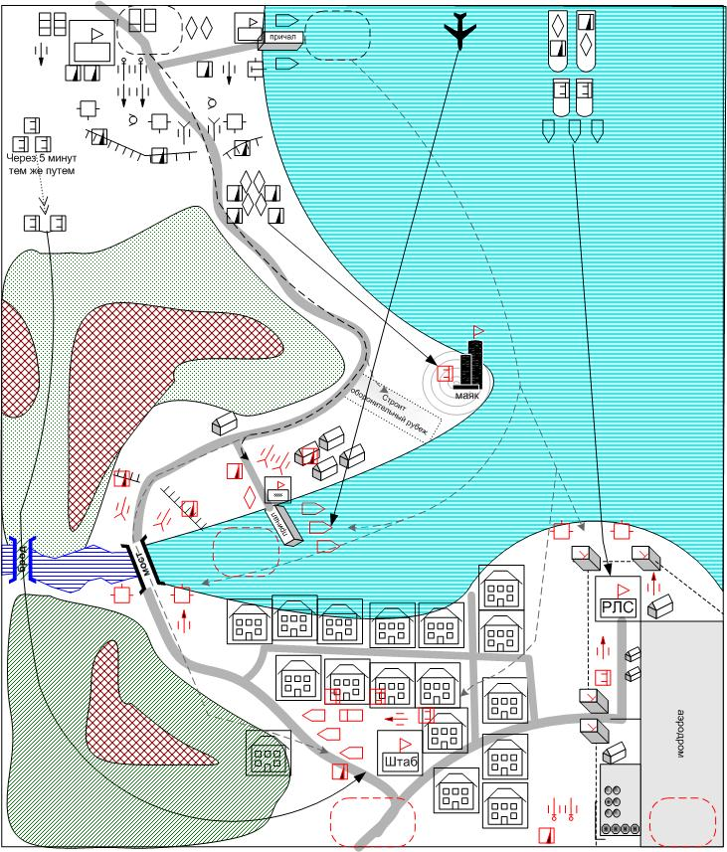

Размер карты:
12*14 патчей

Войска игрока.
С какими вступает:
Пехота автоматчики - 5 шт. (на маяке, аэродроме и в домах возле штаба)
Пехота ружье – 6 шт (в домах и в окопах)
Пехота в дзотах – 4 шт.
Торпедные катера – 3 шт.
ATG – 4 шт.
AAG – 4 шт.
Дальнобойные орудия 105мм – 2 шт.
Инженерный грузовик – 1 шт.
Бронемашины М-3 – 3 шт.
Легкий танк – 1 шт.
Пулеметы на вышках – 4 шт.

Придаваемое (по скрипту):
Нет
[эсминец – 1 шт. прибывает через 5 минут]

Подкрепления:
(пока удерживается штаб) На выбор игрока. (Естественно на все очков хватать не должно)
ATG: легкие - 2 шт.
Инженерный грузовик – 1 шт.
Грузовик снабжения – 1 шт.
Именной танк Ауди Мерфи (если пройдена первая миссия, второй главы)
Пехота – 3 шт.
Легкие танки Стюарт – 2 шт.
Боезапас для дальнобойных орудий -1 шт.
Бронемашины М-3 – 2 шт.
Джип – 2 шт.

Подкрепления при захвате и удержании ключевых зданий:
(обычный респавн)

Пока удерживается Маяк:
Транспортный корабль – 0.5 шт.
Средний танк – 0.5 шт. (прибывает на транспорте)

Пока удерживается южный причал:
Торпедный катер – 1 шт.

Пока удерживается аэродром (РЛС):
Истребитель – 1 шт.
Самолет разведки 2 шт.
Воздушный десант – 1 шт.
Файтер-бомберы – 1 шт.
Тяжелый бомбардировщик (если пройдена миссия 3 главы 3)

Пока удерживается северный причал:
Торпедный катер – 1 шт.
Амфибия – 1 шт.

Войска противника:
С какими вступает:

Ударная морская группа:
Торпедный катер – 3 шт.
Амфибии Ка-Тсу – 2 шт. со штурмовой пехотой -2 шт.
2 легких танка и 2 отделения пехоты на двух Аэрботах

Ударная сухопутная группа:
Пехота ружье – 4 шт.
Легкие танки Ha-Go – 4 шт.

Ударная специальная группа №1:
Штурмовая пехота – 2 шт.

Ударная специальная группа №2:
(нападает через 5 минут по пути группы №1)
Штурмовая пехота – 3 шт.

На базе:
Пехота в дзотах – 3 шт.
Пехота в окопах – 3 шт.
Пехота ружье – 3 шт.
Неподвижная береговая батарея - 1 шт.
Гаубицы 120 мм. – 2 шт.
AAG – 4 шт.
ATG – 2 шт.
Миномет – 2 шт.
Средние танки – 2 шт.
Торпедные катера – 2 шт.

Авиация:
Самолет разведки – 2 шт.
Файтер-бомберы – 3 шт.
Плюс еще Файтер-бомберы – 3 шт. (если не пройдена миссия 2 главы 3)

Придаваемое (подкрепления по скрипту):
нет

Подкрепления
(одновременно с игроком, пока удерживается северный штаб)
(АИ скапливает 2-3 подкрепления и затем бросает в атаку на игрока.)
Инженерный грузовик – 1 шт.
Грузовик снабжения – 1 шт.
Пехота – 5 шт.
Легкие танки Ка-Тсу– 3 шт.
Бронемашины Со-Да- 2 шт.
Боезапас для дальнобойных орудий -1 шт.
AAG – 1 шт.
Файтер-бомбер – 1

Подкрепления при захвате и удержании ключевых зданий:
(обычный респавн)
(АИ скапливает 2-3 подкрепления и затем бросает в атаку на игрока.)

Пока удерживается северный причал:
Торпедный катер – 1 шт.
Амфибия с отделением штурмовой пехоты – 1 шт.

Пока удерживается Маяк:
Транспортный корабль – 0.5 шт.
Средний танк – 0.5 шт. (прибывает на транспорте)

Пока удерживается южный причал:
Торпедный катер – 1 шт.

Пока удерживается аэродром (РЛС):
(рандомно любая одна единица)
Истребитель
Самолет разведки
Воздушный десант.
Файтер-бомберы
Тяжелый бомбардировщик

Войска союзника:
нет

Преимущества врага
Количественное превосходство вначале.

Преимущества игрока
Большее количество ключевых зданий под контролем вначале.

Какую информацию увидит игрок при выборе этой миссии, какой бонус получит игрок по прохождению.
Миссия – одна из четырех возможных для прохождения. Бонус: начинают приходить подкрепления с Шерманами.
Японцы пробуют атаковать вашу базу в небольшом городке на побережье. Прикройте ее от японских атак [и постарайтесь не потерять приданный вам эсминец (?), который еще понадобится флоту].

Основное задание.
Уничтожить все войска противника.

Дополнительные подзадания:
- Если вы будете контролировать маяк, то получите подкрепления средних танков

Мы выслали к вам транспортные корабли, они везут шерманы. Без маяка они не смогут подойти к берегу. Контролируйте маяк и мы сможем вам посылать подкрепления по морю со средними танками.
Бонус за выполнение задания:
Подкрепление (респавн): средний танк шерман на морском транспорте-0.5 шт (т.е через респавн).
Противник перестает получать танки на морским транспортом.

- Если вы будете контролировать южный причал, то получите поддержку с моря.

Бонус за выполнение задания:
Подкрепление(респавн): торпедный катер-1 шт.
Противник перестает получать дополнительные катера.

- Если вы будете контролировать северный причал, то получите дополнительную поддержку с моря.
Бонус за выполнение задания:
Подкрепление(респавн): торпедный катер-1 шт. Амфибия – 1 шт.
Противник перестает получать катера и амфибии.

- Если вы будете контролировать аэродром, то получите поддержку с воздуха.
Бонус за выполнение задания:

Возможность вызова воздушных подкреплений
Противник перестает получать воздушные подкрепления.

- Пока вы контролируете штаб вы можете получать основные подкрепления

Бонус за выполнение задания:
возможность получать основные подкрепления

- Если вы захватите северный штаб, то противник перестанет получать основные подкрепления

Бонус за выполнение задания:
противник перестанет получать основные подкрепления

Тип миссии:
Миссия оборонительная, затем наступательная. Борьба за контроль над ключевыми зданиями.

Действия АИ:
Японские войска начинают нападение одновременно четырьмя ударными группировками. Авиация наносит удар по катерам игрока. Катера морской группы отвлекают оставшиеся катера игрока, а в это время Амфибии Ка-Тсу торпедами разрушают Дзоты и высаживают штурмовую пехоту и танки в районе аэродрома, пытаясь захватить ключевое здание РЛС.
Сухопутная ударная группа захватывает маяк и окапывается там. Спецподразделение №1 штурмовой пехоты прокрадываются через брод и с тыла атакуют штаб игрока.
Дождавшись 2-х подкреплений АИ атакует причал и мост. Новые Ка-Тсу пытаются уничтожить дзоты возле моста и высадить штурмовую пехоту.
Спецподразделение №2 штурмовой пехоты через 5 минут после начала миссии прокрадываются тем же путем, что и подразделение №1 (через брод) и вновь с тыла атакуют штаб игрока. 30% последующих подкреплений направляются на охрану подконтрольных ключевых зданий, а 70% скапливаются для атаки и через 2-3 респавна осуществляют удары по ключевым зданиям игрока.

Провал миссии:
При потере всех юнитов игрока.

